**Муниципальное бюджетное дошкольное образовательное учреждение муниципального образования г. Краснодар «Детский сад №209»**

**Мероприятие с детьми старшей группы**

**«Блокада Ленинграда»**

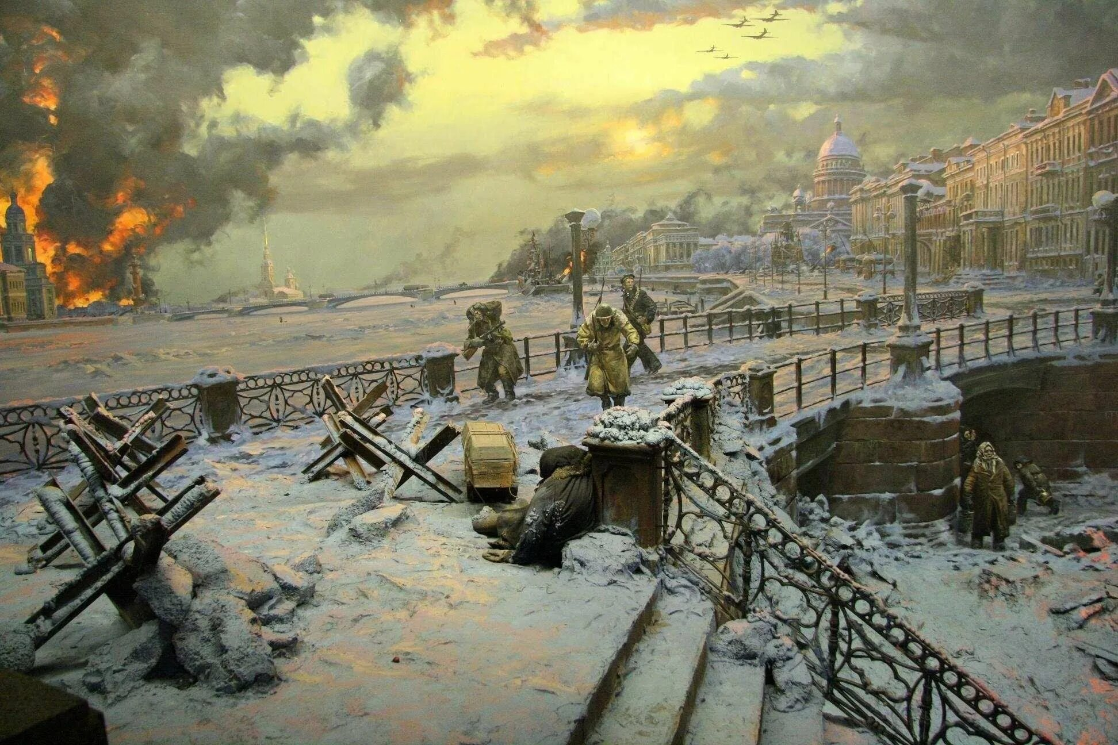

Мероприятие подготовила и провела

Воспитатель старшей группы

Яровая А.И.

г. Краснодар 2025г.

ЦЕЛЬ: воспитание уважения к ветеранам ВОВ и труженикам тыла, к женщинам и детям, пережившим все ужасы и тяготы военного времени.

Задачи:

*Образовательные:* формировать у детей знания о Великой Отечественной войне 1941-1945 г., ее защитниках и подвигах; познакомить ребят с понятием блокада.

*Развивающие:* развивать выразительность речи при чтении стихов, историческую память дошкольников, коммуникативные навыки.

*Воспитательные:* пробудить в детях чувство сострадания и гордости за стойкость своего народа в период блокады Ленинграда и на протяжении всей Великой Отечественной войны; воспитывать патриотические чувства, уважение к старшему поколению.

Оборудование: ноутбук, мультимедийная установка; презентация по теме; песня «Священная вона» (сл. В.И. Лебедева-Кумача, муз. А.В. Александрова), «Ленинградский метроном», фильм 27 января – День полного освобождения.

Интеграция образовательных областей: «Познавательное развитие», «Речевое развитие», «Социально-коммуникативное развитие».

Ход мероприятия:

Слайд 1.

Воспитатель: Сегодня мы с вами поговорим про необычный город, который располагается на берегу Балтийского моря и называется он Санкт – Петербург.

Много лет назад этот город назвался Ленинград и жила в нем девочка Таня. У нее была большая и дружная семья. Но в один день все изменилось. 22 июня 1941 года в 4 часа утра началась Великая Отечественная война советского народа против фашистских захватчиков.

Слайд 2.

Воспитатель: Враг был очень силён. Он разрушал города и сёла, убивал мирных жителей. Но жители нашей страны, как один поднялся на защиту своей Родины. Нелегко пришлось советским солдатам на этой войне. Они стояли насмерть, чтобы отстоять каждый клочок нашей земли. Это были жестокие бои за города и сёла, за деревни и даже за каждый дом. Много испытаний выпало на долю нашего народа в те далёкие дни войны. Фашисты планировали захватить Ленинград, а после этого развернуть огромную армию на нашу столицу Москву. Но у них ничего не получилось подойдя к Ленинграду фашисты встретили сопротивления, люди встали плечом к плечу на защиту родного города.

Для всех людей на планете этот город стал символом стойкости, мужества и самоотверженной любви к Родине.

И этому городу и его отважным жителям мы посвятим наше занятие.

Ребенок:

Когда кольцом германской стали

И был закован Ленинград…

Почти два года продержались

Те, кто не отступил назад…

Лишь часть заводов разобрали,

Чтобы к Уралу отойти-

От взрывов продыху не знали

Те, кто уехать не смогли.

Слайд 3.

Воспитатель: Город Ленинград был окружен вражескими войсками со всех сторон, они захватили железную дорогу, которая связывала Ленинград со страной. Город оказался в блокадном кольце. Так с 8 сентября 1941 года начались самые тяжелые и долгие 872 дня, за эти дни в городе погибло и умерло очень много людей.

Слайд 4.

Воспитатель: Когда замкнулось блокадное кольцо в городе помимо взрослых осталось около 400 детей – от младенцев до школьников и подростков. Естественно, их хотели сберечь в первую очередь, стремились укрыть от обстрелов, от бомбежек.

Слайд 5.

Воспитатель: Из-за обстрелов и бомбардировок перестали работать электростанции, и город погрузился во тьму. Но самое тяжелое время началось зимой 1941-1942 годов. Ленинград занесло снегом, ударили 40 градусные морозы. Закончилось топливо, и внутренние стены квартир покрылись изморозью. Ленинградцы стали устанавливать в комнатах железные печки-времянки. В них сжигали столы, стулья, шкафы, диваны. А затем и книги.

Замерзли водопроводные трубы, люди остались без воды. Теперь ее можно было брать только из Невы и Фонтанки.

Слайд 6.

Воспитатель: На ленинградцев обрушился голод. Единственным продуктом питания был хлеб. Но и его не хватало. Люди ослабевали. Одни умирали от голода, другие замерзали на улицах, потому что были не способны дойти до дома. Некоторые падали от изнеможения прямо у рабочих станков. Более 800 тысяч человек скончались от голода в блокадном городе.

Слайд 7.

Воспитатель: Гораздо тяжелее в блокаду было детям, чем взрослым. Как объяснить малышам, почему так страшно изменилась их жизнь? Почему завывает сирена и надо бежать в бомбоубежище? Почему нет еды? Почему всесильные взрослые ничего не могут исправить?

У каждого ребенка – вашего сверстника - своя страшная история жизни в блокадном городе. Часто, вспоминая блокаду, говорят про дневник той самой девочки Тани Савичевой, и ее известную фразу «осталась одна Таня». Но судьба Тани - одна из судеб многих ленинградских мальчишек и девчонок.

У большинства блокадных детей родители умирали на их глазах. Эти ребята привыкли к артобстрелам, а вид умирающих на улицах людей был для них обычной картиной. Но все они мечтали о будущем, о будущем без войны. И поэтому, преодолевая слабость, в лютый холод, под обстрелами – они шли в школу.

Слайд 8.

Воспитатель: Страдая от голода и холода взрослые и дети не сидели сложа руки, не ждали, когда их освободят, а как могли, боролись за родной город.

Не было таких событий в блокадном городе, в которых не участвовали юные ленинградцы. Они вставали к заводским станкам, заменяя погибших или ушедших на фронт взрослых. В 12-15 лет дети изготавливали детали для пулеметов, автоматов, артиллерийских снарядов. Чтобы ребята могли работать за станками, для них делали деревянные подставки. Сколько будет длиться рабочий день – никто не считал.

Слайд 9.

Воспитатель: Зимой по льду Ладожского озера отчаянные смельчаки везли в осажденный город хлеб!

"Дорогой жизни" назвали этот путь по Ладоге. Знали фашисты про эту дорогу и бомбили машины, на которых везли хлеб! Дорога была еще опасна и тем, что уже весной лед становился тонким и обламывался. Машина с таким нужным для голодных людей грузом уходила под воду и тонула. Знали водители, что смертельно опасно ехать, но знали и то, что людям нужен хлеб!

"Дорога жизни" - эта дорога спасла многих ленинградцев.

Слайд 10.

Воспитатель: Не смотря на все тяготы и невзгоды ничто не смогло сломить ленинградцев! Город не сдался врагу! Не покорился фашистам! И только 27 января 1944 г. произошло полное снятие блокады Ленинграда. Почти 900 дней Ленинград жил и боролся во вражеском кольце.

Слайд 11.

Воспитатель: В день снятия Блокады Ленинграда над городом прогремел победоносный салют!

Ребенок:

Такого дня не видел Ленинград!

Нет, радости подобной не бывало.

Казалось, что все небо грохотало...

Гремел неумолкаемо салют

Из боевых прославленных орудий.

Смеялись, пели, обнимались люди.

Слайд 12.

Воспитатель: Город остался непокоренным, но победа досталась дорогой ценой. Вряд ли найдется семья в городе Ленинграде, у которой блокада не унесла жизнь родных, близких, любимых. Вечная память павшим в то суровое время! Они стояли за свободу родного города и победили!

Ребенок:

Люди Ленинграда, вы - герои!

Подвиг ваш бесценен на века!

Пусть не будет больше горя.

Никогда, никогда, никогда!

Память о блокаде Ленинграда

С трепетом в сердце храним.

За мужество, силу, отвагу

Ленинградцам спасибо говорим!»